

**UNIVERSIDAD AUTÓNOMA DE NUEVO LEÓN**

**FACULTAD DE INGENIERÍA MECÁNICA Y ELÉCTRICA**

**Aplicación de las Tecnologías de Información**

**Actividad Fundamental No. 1**

“Ensayo sobre nuestra problemática y solución”

**Instructor:** Salim Kopara Nerio

**Brigada:** 043

**Semestre:** Enero 2022 – Junio 2022

**Equipo:** 1

|  |  |  |
| --- | --- | --- |
| **Matrícula** | **Estudiante** | **Programa Educativo** |
| 1961718 | América Elizabeth Compian Mendoza | IMF |
| 2008821 | Eduardo Patricio Sauceda Urbina | IAS |
| 2127873 | Alonso Ramírez Páez | ITS |
| 2127916 | José Eduardo González Carrizales | IEA |
| 2127894 | Juan Alberto Méndez Reséndiz | IMA |

Ciudad Universitaria. San Nicolás de los Garza, Nuevo León, a 21 de febrero de 2022.

**TABLA DE CONTENIDOS**

Tabla de contenido

**INTRODUCCIÓN3**

¿POR QUÉ ES BUENO DIGITALIZAR TU NEGOCIO?3

**OBJETIVO4**

¿A QUIÉNES BUSCAMOS AYUDAR?4

**DESARROLLO6**

TEORÍA INICIAL6

SOLUCIÓN PROPUESTA7

¿CÓMO SE LLEVARÍA A CABO NUESTRA SOLUCIÓN?7

VENTAJAS DE TENER UN SOFTWARE ADMINISTRATIVO10

DESVENTAJAS DE TENER UN SOFTWARE ADMINISTRATIVO11

**CONCLUSIÓN12**

**REREFERENCIAS BIBLIOGRÁFICAS13**

**INTRODUCCIÓN**

**¿POR QUÉ ES BUENO DIGITALIZAR TU NEGOCIO?**

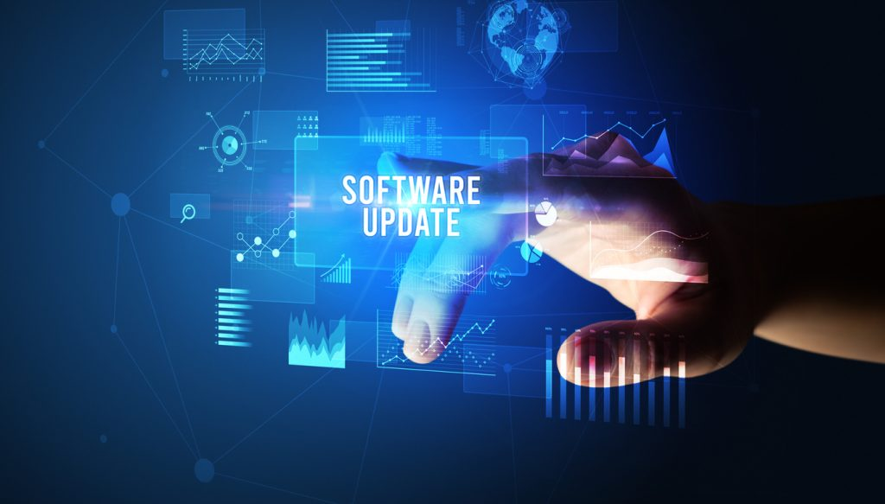

Hoy en día, estamos en la “Era de la comunicación” que con el pasar el tiempo vamos evolucionando más y así las personas lo usan para una mejor comunicación por ello las empresas cada vez van avanzando más.

Gracias a que las empresas se digitalicen es posible que puedas encontrar tus necesidades de manera más sencilla y rápida, así con solo buscar un objeto podemos encontrar varias empresas que venden ese producto y a la vez comparar precios.

La digitalización no solo nos permite mejorar la relación empresa-cliente, sino que además nos facilita nuestro trabajo diario y así existe una mejora con el trabajo en equipo y se obtiene un mayor rendimiento de la empresa.

La transformación digital ayuda a que una empresa pueda seguir el ritmo de las demandas que tienen sus clientes, manteniéndolas en el futuro. La transformación digital ayuda a que las empresas sigan compitiendo a medida que la tecnología sigue avanzando con ellas. (Venteo, LA FABRICA ONLINE, 2020)

**OBJETIVO**

**¿A QUIÉNES BUSCAMOS AYUDAR?**



Principalmente a toda **persona e industria las cuales no estén digitalizadas** y sigan haciendo su trabajo de forma manual, donde gracias a un software sea más fácil de gestionar distintas **áreas en el ámbito laboral,** como recursos humanos. Esta área experimenta distintos tipos de cambios día a día en donde necesita **agilizar procesos** como **gestionar empleados** donde: los empleados podrán editar sus datos personales y profesionales, actualizar su curriculum, acceder al directorio de personas y al organigrama de empresa**. Planificaciones y presupuestos:** el cual se encargaría de optimizar la planificación de los empleados de las diferentes áreas de tu compañía, en función de las necesidades productivas y de servicio permitiendo gestionar eficazmente los presupuestos salariales de tu compañía**. Compensación salarial y nominas:** Los empleados podrán acceder a toda su información salarial de forma directa y detallada. El software de nómina ofrece una personalización completa con múltiples formas de cálculo, siempre pensando en facilitarte las comunicaciones con la Administración Pública. Otra área o uso seria para **gestionar clientes**: permiten centralizar todas las interacciones entre empresa y clientes mejorando la relación el uno con el otro, donde en muchos casos es automatizando tareas y ahorrando tiempo. **Software de gestión de almacenes**: es una herramienta que se utiliza para controlar, coordinar y optimizar los movimientos. **Procesos y operativas propios de un almacén** donde algunos usos serían la Gestión de entradas**:** donde básicamente seríala recepción, la captura de datos logísticos y el etiquetado de los contenedores y la mercancía. Gestión de la ubicación de las unidades de carga: es la encargada de elegir la **localización idónea** en el almacén para una mercancía concreta. Gestión de control de stock: esta es una función que detrás de ella se encuentran distintas cosas que hacen que el trabajo de conocer lo que encuentra en el almacén como **visualización del mapa del almacén**, mediante el que se accede, en una pantalla, a una representación gráfica de la instalación. **Gestión de ubicación:** donde se puede obtener y editar la información sobre las posiciones. Gestión del control de las salidas: las funciones principales que se llevan a cabo en esta fase del almacenaje comienzan con la **gestión de la preparación de la carga** que tiene que salir de la instalación.

**DESARROLLO**

**TEORÍA INICIAL**

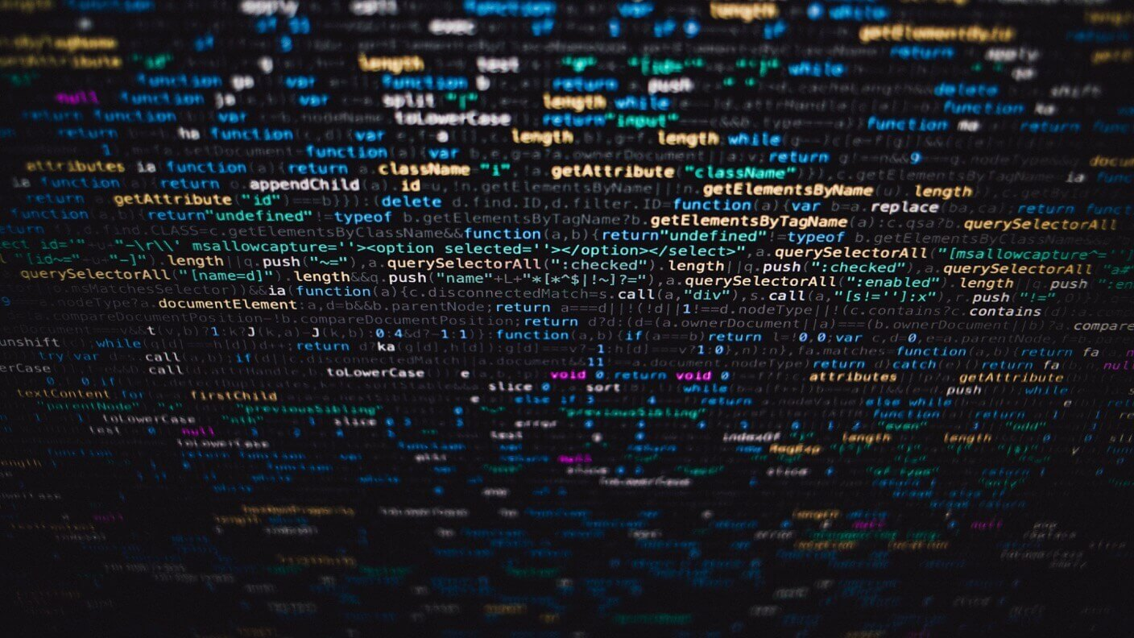

Antes de explicar la solución propuesta, es necesario un poco de teoría que ayudará a entender a la misma. Como primer concepto importante tenemos al software, el cual, es un término informático que hace referencia a un programa o conjunto de programas de cómputo. A menudo se entiende como las aplicaciones que utiliza el usuario común. Hay muchas clasificaciones del software, de las cuales, tuvimos que hacer uso de algunas para nuestra solución propuesta: Sistemas de Tiempo Real, Sistemas Empotrados, Sistemas de Gestión, Sistemas de Ingeniería y científicos, Sistemas de Inteligencia Artificial, Sistemas de Ordenadores Personales.

Nuestra respuesta a la problemática antes expuesta, se basa en la eficiencia que el software puede ofrecer. Esta se refiere a la capacidad del producto de software para proporcionar un desempeño apropiado, en relación con la cantidad de recurso utilizado, bajo condiciones establecidas en determinado momento del tiempo. Para determinar qué tan eficiente es un software, existen tres características fundamentales: Comportamiento en el tiempo, Consumo de Recursos, Conformidad en la eficiencia.

Un producto de software es eficiente sí: la utilización de recursos del sistema es adecuada. Estos pueden incluir otros productos de software con los cuales debe interactuar la aplicación en un momento determinado, la configuración del software y hardware necesaria para el sistema, materiales requeridos, etc. El desempeño del software se considera que es el esperado, de acuerdo con los niveles de servicio pactados para el mismo, teniendo en cuenta las necesidades y requerimientos de los usuarios.

**SOLUCIÓN PROPUESTA**

La solución sería la creación de un software que automatice diversas áreas laborales en donde tanto el dueño, cliente o trabajadores se le den herramientas para agilizar trabajos como empacar, calcular, distribuir, fabricar entre otras o búsquedas de clientes potenciales y distribuidores, todo esto sería beneficioso para todos los que lo utilicen porque todo será más fácil y rápido. Este software podría ser utilizado en almacenes, tiendas, distribuidoras, empresas, etc., dándole más agilidad al trabajo de muchas personas.

**¿CÓMO SE LLEVARÍA A CABO NUESTRA SOLUCIÓN?**



La manera en la que vamos a solucionar las problemáticas es mediante programas informáticos. Sin embargo, aunque se podría pensar que solamente diseñaremos un modelo y copiaremos y pegaremos este en todos los casos posibles; esto no será así. Sabemos y comprendemos que una plantilla no siempre puede ajustarse a todas las necesidades y requerimientos de los usuarios. Es por esto que cada programa informático tiene que ser diferente, en mayor o menor medida.

De esta manera es que llegamos a una metodología de fases la cual nos servirá para cumplir con nuestro propósito:

**1.- Observar y analizar el caso en estudio**

Debido a que todos los usuarios son diferentes, es necesario preguntar sobre para qué será utilizado dicho programa. En esta fase podemos hacer preguntas al cliente tipo:

* ¿Quién usará este programa?
* ¿Para qué se usará dicho programa?, ¿cuáles serían los pasos que seguirías para usarlo normalmente?
* ¿Cuáles son los problemas que tienes actualmente, y esperas que sean resueltos con este programa?
* ¿Te gustaría que tuviera una interfaz similar a alguna otra que hayas visto antes?, ¿te gustaría algún diseño o paleta de colores?
* ¿Cuáles son las especificaciones de las computadoras que usarán este programa?
* Hacer dibujos o diagramas de cómo serían las interfaces y funcionamiento del programa, y preguntar si así es como quisiese que la aplicación se viese y/o funcionase.

Con las respuestas obtenidas tenemos mucha información sobre qué es lo que quiere el usuario.

**2.- Elaborar bocetos de prueba y presentarlos.**

Este es el momento indicado en el que podríamos mencionar cuáles serían las tecnologías que mayormente utilizaremos dependiendo las especificaciones que nos dé el usuario. Dichas tecnologías se ajustan tanto a los resultados que ofrecen, así como a las limitaciones que poseemos:

Desarrollo en Windows/Mac OS/Linux: Java, C#, C/C++, Swift, JavaScript, Electron, Visual Studio, FCM Notifications, etc.

Desarrollo en Android/IOS: Java, Kotlin, Objective-C, Swift, JavaScript, React-Native, Redux, Visual Studio, FCM Notifications, etc.

Instalación de servidores HTTP, HTTPS, FTP, Bases de datos, etc.: PHP, MySQL, XAMPP Apache, etc.

Una vez elaborado el boceto de prueba no podemos simplemente entregarlo como producto final. En todo desarrollo siempre hay varias versiones de prueba. En realidad, este boceto inicial nos servirá para presentarlo y probarnos a nosotros mismos si comprendimos el caso de nuestro cliente, o si hay investigación faltante. Sin importar si la respuesta es positiva o negativa, siempre deberíamos de hacer algunas preguntas útiles a nosotros para poder hacer la siguiente versión de la aplicación. Unos ejemplos podrían ser las siguientes:

* ¿Qué es lo que esperabas, y este programa no tiene?, ¿qué es lo que esperabas, y este programa si tiene?
* ¿Qué es lo que te hubiera gustado que tuviese este programa?, ¿qué es lo que no te gusta de este programa?
* ¿El diseño te agrada o disgusta?
* ¿Qué otras ideas se te han ocurrido en este tiempo?, ¿qué requerimientos antes mencionados quisieses cambiar o borrar?
* Hacer otros dibujos o diagramas de cómo serían las nuevas interfaces o funcionamientos del programa, y preguntar si las adiciones, eliminaciones o actualizaciones ilustradas son adecuadas.

Una vez obtenida la nueva información, hay que elaborar otro u otros bocetos que cada vez más se acerquen a la versión final del producto. Cada vez que obtengamos un boceto relativamente decente, hay que presentarlo y repetir las preguntas anteriormente mencionadas.

El tiempo que se necesitará para llegar a la versión final dependerá de varios factores: tiempo de trabajo, cantidad de bocetos de prueba hechos, tiempo utilizado en *Testing*, errores o bugs encontrados, cambios en los requerimientos del software, etc.

**3.- Preparar todo para versión de producción y notificar sobre información de contacto**

Cuando hayamos llegado a un boceto de prueba el cual no extraiga nada de información nueva otorgada por las preguntas ofrecidas en la fase 2, aún no es tiempo de entregarlo. Es momento de cambiar las variables necesarias para producción, verificar que hallamos seguido buenas prácticas de desarrollo, crear la versión producto final que estará en el dispositivo o dispositivos de nuestro usuario, y comprobar si esta funciona con los computadores o celulares pedidos (sean emulados o físicos).

Al momento de hacer entrega se informaría sobre cómo usarlo mediante una exposición y/o un manual de usuario. Y, por último, es importante informar sobre nuestra información de contacto en caso de errores encontrados.

**VENTAJAS DE TENER UN SOFTWARE ADMINISTRATIVO**

Como antes fue mencionado, el objetivo principal de los sistemas o software contables es el de automatizar y simplificar las tareas administrativas dentro de una organización, ya que estos permiten unificar las operaciones contables y comerciales, permitiéndole así a las empresas gestionar sus recursos de forma más eficiente. A continuación, mencionaremos algunos de sus beneficios:

**Permiten ahorrar tiempo y dinero**

Uno de los beneficios más importantes al implementar un sistema contable, es que permite a las empresas ahorrar tiempo y dinero en la elaboración de sus registros contables, ya que necesitan una cantidad de recursos mucho menor para funcionar y reducen drásticamente la cantidad de errores.

**Mejoran la gestión del negocio**

Al usar un software de contabilidad las empresas no solo tienen todos sus datos unificados y almacenados en un solo lugar, sino también les facilita la toma de decisiones y permiten administrar mejor los recursos de la empresa.

**Simplifican los procesos administrativos**

Uno de los retos que enfrentan las empresas actualmente es lo difícil que resulta para ellas mantener todos sus procesos contables al día, sin embargo, con el uso de estos programas es mucho más fácil automatizar el trabajo y agilizar las tareas del día a día.

**Mejoran la disponibilidad de tus comprobantes**

Al tener todos los comprobantes organizados y unificados en un mismo sistema, las empresas pueden tener su información disponible en todo momento y se reducen los tiempos de búsqueda. Otra ventaja que ofrecen estos programas es que muchos están almacenados en la nube, lo cual permite gestionar la información contable en cualquier momento y desde cualquier lugar.

**Reducen la cantidad de papel**

Gracias a que estos sistemas emiten los comprobantes de forma electrónica, al implementarlos las empresas pueden reducir drásticamente su consumo de papel, gastos de impresión y el impacto que tienen sus actividades en el medio ambiente.

* Velocidad en la ejecución de los procesos que rodean a la contabilidad electrónica.
* Aumento en el volumen de producción por parte de la empresa ya que al llevar ágilmente tu contabilidad tendrás más tiempo para dedicarlo a la venta de productos.
* Tendrás la información siempre disponible y en tiempo real para una acertada toma de decisiones.
* Reducción en el gasto de la empresa, ya que al operar con un software contable las tareas de tu empresa serán mínimas y podrás hacerlo con un menor número de personal.
* Reducción de errores en los cálculos contables.
* Capacidad de generar los informes necesarios para tomar decisiones oportunas en tu empresa

**DESVENTAJAS DE TENER UN SOFTWARE ADMINISTRATIVO**

Ahora que ya sabemos las ventajas de usar estos programas, es importante que tengamos presente también algunos problemas que pueden causar el uso de estos sistemas en la administración de las empresas.

**Requieren un conocimiento previo para su uso**

La mayoría de los softwares administrativos están diseñados y pensados para personas con un alto conocimiento contable, por lo que recomendamos elegir programas con una interfaz amigable y que ofrezcan un buen servicio de soporte para que puedas sacarle el mayor provecho a todas sus funciones.

**Necesitan constante mantenimiento**

Otro inconveniente que presentan estos sistemas es que algunos requieren de un mantenimiento y actualización constante. En estos casos lo mejor es seleccionar una aplicación que se actualice de forma automática para evitar la instalación de paquetes adicionales.

**Ocasionan gastos extras**

Aunque la mayoría de estos sistemas ofrecen tarifas razonables, muchos de ellos necesitan la instalación de RAM adicional o modernos procesadores para su uso, es por ello que recomendamos usar aplicaciones contables en la nube que no necesiten de instalaciones locales para funcionar.

**CONCLUSIÓN**

Nuestra sociedad actual es evidencia suficiente de que la humanidad se está digitalizando cada vez más y más, y poco a poco va dejando atrás al mundo físico. Y aunque la mayoría del mercado ya está haciendo algo para mantenerse actualizado, siempre existen casos donde se necesita una ayuda más personalizada. Por este motivo nuestro equipo se compromete a ayudar a todas aquellas empresas, sean grandes o chicas, a dar ese siguiente paso para no quedarse en el pasado, siempre considerando las necesidades, requerimientos y gustos del usuario. Nuestra metodología y evidencia demuestra que estamos preparados y confiados en que esta respuesta puede ser de gran ayuda.

**REFERENCIAS BIBLIOGRÁFICAS**

# Referencias

*10 Beneficios al implementar un software contable*. (2017, 9 octubre). ClickBalance. Recuperado 6 de febrero de 2022, de https://clickbalance.com/blog/contabilidad-y-administracion/10-beneficios-al-implementar-un-software-contable-en-tu-empresa/

Endalia. (6 de Abril de 2020). *13 tipos de Software de Recursos Humanos para automatizar procesos*. Obtenido de 13 tipos de Software de Recursos Humanos para automatizar procesos: https://www.endalia.com/news/automatizar-area-recursos-humanos/

etecè, E. (5 de agosto de 2021). *Concepto.de*. Obtenido de Concepto.de: <https://concepto.de/base-de-datos/#ixzz7K8pO6O1g>

Fernandez, E. (2 de Nobiembre de 2020). *anfix blog*. Obtenido de anfix blog: https://www.anfix.com/blog/como-hacer-facturas/que-es-una-factura-para-que-sirve

Galán, J. S. (5 de Diciembre de 2018). *Economipedia*. Obtenido de Economipedia: https://economipedia.com/definiciones/eficiencia.html

Hurtado, A. (2019, 25 abril). *Ventajas y desventajas de tener un software contable*. Programas de Contabilidad. Recuperado 6 de febrero de 2022, de https://www.programascontabilidad.com/articulos/161-contabilidad-empresas

MARTÍNEZ, J. F. (21 de Febrero de 2017). *Blog Seas*. Obtenido de Blog seas: https://www.seas.es/blog/automatizacion/que-es-la-automatizacion/

Mecalux. (2022). *¿Qué es un WMS?* Obtenido de ¿Qué es un WMS?: https://www.mecalux.com.mx/manual-almacen/almacen/que-es-un-wms

Pedia, D. (27 de Febreo de 2019). *Dh pedia*. Obtenido de Dh pedia: https://dhpedia.wikis.cc/wiki/Informes_peri%C3%B3dicos

Prieto, M. (4 de Abril de 2020). *webdox*. Obtenido de webdox: <https://www.google.com/search?q=que+es+un+cliclo+de+ventas&oq=que+es+un+cliclo+de+ventas&aqs=edge..69i57j0i13j0i22i30l5.13379j0j4&sourceid=chrome&ie=UTF-8>

sinnaps. (2020). *SOFTWARE DE GESTIÓN DE CLIENTES FÁCILES Y COMPLETOS*. Obtenido de SOFTWARE DE GESTIÓN DE CLIENTES FÁCILES Y COMPLETOS: https://www.sinnaps.com/blog-gestion-proyectos/software-de-gestion-de-clientes

Venteo, D. (18 de Abril de 2020). *LA FABRICA ONLINE*. Recuperado el 4 de febrero de 2022, de LA FABRICA ONLINE: https://fabricaonline.es/blog/digitalizar-empresa/